**Дата: 03.03.2023р.**

**План – конспект уроку з фізичної культури**

**Урок:№70**

**Клас: 7-А,Б**

**Модуль:** гімнастика

**Мета:** Формування ціннісних орієнтацій щодо використання фізичних

вправ як одного з головних чинників здорового способу життя.

**Завдання уроку:**

1. Акробатика: комбінація елементів вправ.

**Домашнє завдання**: Акробатика: комбінація елементів вправ.

**Хід уроку**

**І Акробатика: комбінація елементів вправ.**

З упору присівши, перекид назад; перекатом назад стійка на руках; перехід у положення лежачи на спині; «міст»; перекид.

З упору присівши, перекид назад в упор, стоячи ноги наріз хил уперед, руки в сторони; упор присівши й стійка на голові поштовхом двома ногами; опускання в упор присівши й перекид вперед; довгий перекид і стрибок угору прогинаючись.

**Перекид назад**

Виконується з упору присівши ноги нарізно перекатом, сісти, нахиливши голову вперед. Швидко перекотитися: при торканні лопатками мату, упертися руками за плечі на лінії випрямити руки, перевернутися через голову й перейти в упор сидячи (рис. 1).

**Перекид уперед**

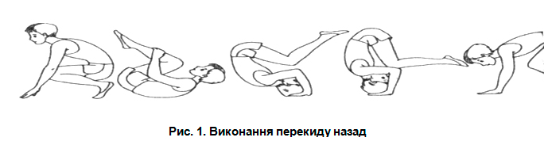

У ході навчання слід стежити за тим, щоб у момент переходу голова не відхилялася назад.

**Страховка:** стоячи збоку, однією рукою підтримувати під плече, іншою – підштовхнути під спину.

**Стійка на лопатках**

Перекотившись назад і торкнувшись лопатками підлоги, упертися руками в поперек і випрямити тіло так, щоб тулуб і ноги були на одній прямій (рис. 2).

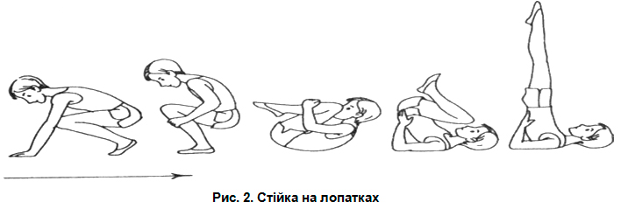

**Послідовність навчання:**

З упору сидячи позаду перекатом назад згинаючи ноги стійка на лопатках зігнувши ноги.

Те саме, тільки розігнувши ноги стійка на лопатках – тримати.

З упору сидячи позаду перекатом назад стійка на лопатках.

З упору присівши перекатом назад стійка на лопатках.

У ході навчання слід звертати увагу на те, щоб положення тіла було чітко вертикальним, а лікті розведені нешироко.

**Страховка:** притримувати за гомілку.

**Стійка на голові (хлопчики)**

Виконують з опорою головою та руками. З упору присівши, спираю­чись головою (верхньою частиною лоба) попереду рук, утворюючи рівносторонній трикутник, поштовхом стійка на голові зігнувши ноги з наступ­ним випрямленням тулуба до прямого вертикального положення (рис. 3).

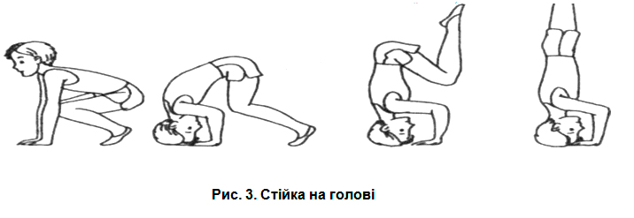

**Послідовність навчання:**

З упору присівши стійка на голові зігнувши ноги.

Те саме з наступним випрямленням тіла до прямого положення.

З упору присівши поштовхом обома ногами стійка на голові й по­вернутися у вихідне положення.

При виконанні вправ має бути повне розгинання в тазостегнових суг­лобах, носки – відтягнуті.

**Страховка:** підтримувати однією рукою за гомілку, іншою – під спину.

**Перекид уперед**

Виконується з упору присівши, розгинаючи ноги, поставити руки впе­ред, нахилити голову, перевернутися, торкаючись лопатками, згрупува­тися, перекатом уперед прийти 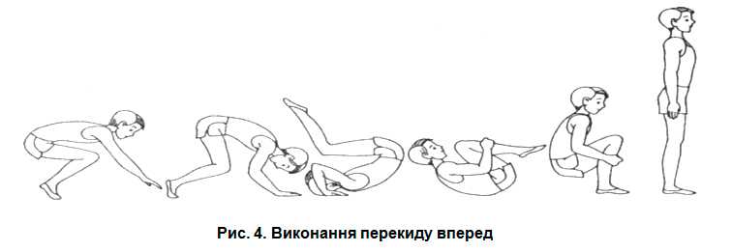в упор присівши й підвестися (рис. 4)

**Послідовність навчання:**

1.    З упору присівши перекат назад і перекатом уперед сід в угрупуванні.

2.    З упору присівши перекид уперед у сід в угрупуванні.

3.    З упору присівши перекат назад і перекатом уперед упор присівши.

4.    З упору присівши перекид уперед в упор присівши.

**Страховка:**у разі потреби підтримувати під плече.

**ІІ. Домашнє завдання:**

1.Акробатика: комбінація елементів вправ.

2.Виконати акробатичну комбінацію та надіслати відео

на ел. пошту: **asgriva95@gmail.com**